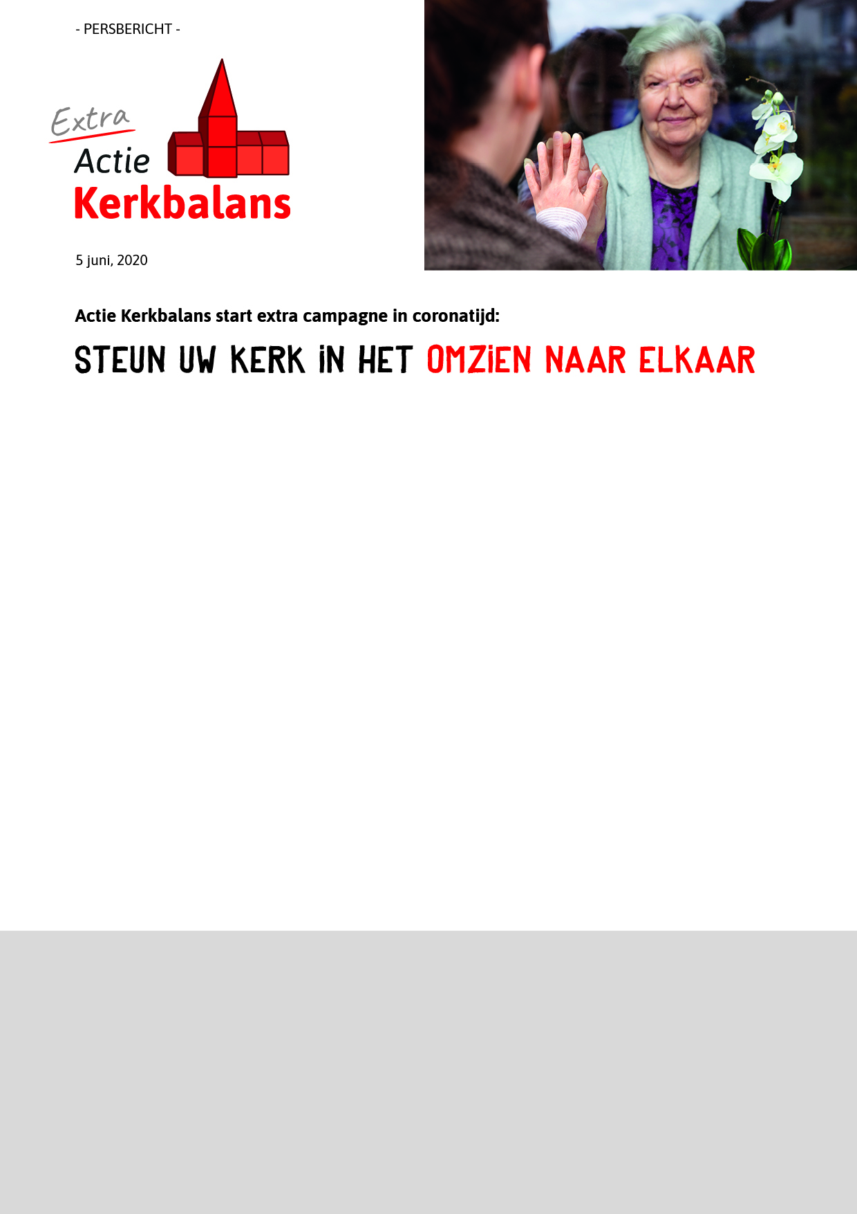

*‘Omzien naar elkaar betekent elkaar zien door de ogen van God. Omzien naar elkaar is daarom niet zomaar iets. Het raakt aan onze roeping en heeft te maken met de diepe geloofservaring dat God ons ziet  door de ogen van een ander! Ik steun de Extra Actie Kerkbalans om juist in deze tijd het ook financieel mogelijk te maken elkaar te zien door de ogen van God.’*

Dominee René de Reuver, scriba van de Protestantse Kerk in Nederland.

‘Zoals we met ons geloof en onze beschikbare talenten bijdragen aan het leven van de Kerk, is het tevens onze roeping om van onze financiële middelen te delen met de gemeenschap van de Kerk. De actie Kerkbalans nodigt ons daartoe uit. Alleen samen kunnen we in kracht van de Heilige Geest het werk van de Kerk volbrengen.’

Bisschop Hans van den Hende, voorzitter van de Nederlandse Bisschoppenconferentie.

**Nu kerken niet kunnen samenkomen zoals ze gewend zijn, laten ze een ongekende creativiteit**   
**en veerkracht zien. Op allerlei manieren wordt digitaal contact gezocht met kerkleden om ze**   
**pastoraal en waar nodig ook diaconaal te steunen. Actie Kerkbalans wil parochies en gemeenten helpen om deze manieren van ‘omzien naar elkaar’ te blijven ondersteunen en financieel te**   
**kunnen bekostigen.**

Met Actie Kerkbalans vragen vier kerkgenootschappen elk jaar hun leden om een bijdrage voor de eigen kerk. Dat zijn de Rooms-Katholieke Kerk, de Protestantse Kerk, de Oud-Katholieke Kerk en de Evangelische Broedergemeente. Ook deze kerken leveren op dit moment een buitengewone inspanning, stelt Anna Kruse, woordvoerder van Actie Kerkbalans. “Onze parochies en gemeenten zijn voortdurend bezig met het vormgeven van ‘nabijheid’ in de anderhalve-meter-samenleving. Ze doen daarmee fantastisch werk dat veel mensen mentaal en soms ook financieel op de been houdt. Ze geven vorm aan wat kerkleden als een van de [belangrijkste waarden van kerkzijn](https://kerkbalans.nl/uitkomsten-peiling-actie-kerkbalans-2020-bekend) beleven: het omzien naar elkaar.”

Deze nieuwe manier van omzien naar elkaar brengt ook extra kosten met zich mee, die parochies en gemeenten zonder aarzelen voor hun rekening nemen. En dat terwijl er juist minder geld binnenkomt omdat er niet gecollecteerd kan worden nu er geen ‘gewone’ vieringen zijn. Daarom ondersteunt Actie Kerkbalans vanaf 5 juni 2020 de plaatselijke kerkgemeenschappen met een fondsenwervingsactie ‘Omzien naar elkaar’. Om alle positieve initiatieven op pastoraal en diaconaal gebied mogelijk te houden, wordt de kerkleden om een extra bijdrage gevraagd. Met zo’n gift ziet het kerklid immers ook om naar de ander die in geestelijke of financiële nood verkeert.

De kerken ontvangen van Actie Kerkbalans een communicatiepakket met berichten voor website, kerkblad, social media en online vieringen. Met deze kant en klare materialen kunnen zij een beroep doen op de kerkleden. Anna Kruse: “We willen de parochies en gemeenten hiermee steunen en hopen dat kerkleden royaal gaan bijdragen zodat kerkgemeenschappen in de ‘anderhalve-meter-samenleving’ kunnen blijven doen waar ze goed in zijn: omzien naar elkaar!”

Kijk voor meer informatie over deze actie op [**www.kerkbalans.nl/omzien-naar-elkaar**](http://www.kerkbalans.nl/omzien-naar-elkaar)